**РОЗДІЛ 4. ПРОЕКТУВАННЯ БАЗИ ДАНИХ (БД)**

**4.1. Розробка і створення концептуальної моделі даних**

Початковий етап розробки моделі включає побудову інформаційної моделі, що може бути виражена різними знаковими формами. На заключному етапі ці знакові форми втілюються в комп'ютерну модель. Таким чином, інформаційна модель, як правило, відображається в певній знаковій формі. Наприклад, таблиця є одним з прикладів знакових моделей.

Таблиця "users" призначена для зберігання даних про користувачів і може використовуватись у системах управління базами даних, які підтримують SQL.

1. id - це унікальний ідентифікатор користувача. Він автоматично збільшується при додаванні нового запису.
2. first_name - це текстове поле, що містить ім'я користувача.
3. last_name - це текстове поле, що містить прізвище користувача.
4. email - це текстове поле, що містить адресу електронної пошти користувача.
5. role - це текстове поле, що містить роль користувача.
6. password - це текстове поле, в якому зберігається зашифрований пароль користувача.
7. created_at - поле, що відображає час створення запису про користувача.
8. updated_at - поле, що відображає час останнього оновлення запису про користувача.

Таблиця "products" містить наступні стовпці:

1. id: це унікальний ідентифікатор продукту.
2. name: це текстове поле, що містить назву продукту.
3. price: це числове поле, що відображає ціну продукту для продажу.
4. image: це текстове поле, що містить посилання або шлях до зображення продукту.
5. description: це текстове поле, що містить опис продукту.
6. code: це текстове поле, що відображає код або ідентифікатор продукту.
7. created_at: це поле дати і часу, що відображає час створення запису про продукт.
8. deleted_at: це поле дати і часу, що відображає час видалення продукту.
9. updated_at: це поле дати і часу, що відображає час останнього оновлення запису про продукт.

Ця таблиця "products" призначена для зберігання інформації про різні продукти. Кожен запис таблиці відповідає окремому продукту і містить дані про його назву, ціну, зображення, опис, код, а також дати створення, оновлення або видалення запису.

Таблиця "orders" містить наступні стовпці:

1. id: це унікальний ідентифікатор замовлення.
2. client_id: це зовнішній ключ, який посилається на ідентифікатор користувача (user_id) в іншій таблиці, що вказує на користувача, який зробив замовлення.
3. status: це текстове поле, яке відображає поточний статус замовлення, наприклад, "в обробці", "активний", "виконано" тощо.
4. created_at: це поле дати і часу, що відображає час створення запису про замовлення.
5. updated_at: це поле дати і часу, що відображає час останнього оновлення запису про замовлення.

Ця таблиця "orders" призначена для зберігання інформації про замовлення. Кожен запис таблиці відповідає окремому замовленню і містить дані, такі як ідентифікатор користувача, статус замовлення, а також дати створення та оновлення запису.

Таблиця " materials" містить наступні стовпці:

1. id: це унікальний ідентифікатор документа.
2. title: це текстове поле, що містить назву сировини.
3. description: це текстове поле, що містить опис сировини.
4. price: це числове поле яке містить ціну сировини.
5. created_at: це поле дати і часу, що відображає час створення запису про документ.
6. updated_at: це поле дати і часу, що відображає час останнього оновлення запису про документ.

Ця таблиця "materials" призначена для зберігання інформації про сировину. Кожен запис таблиці відповідає окремій сировині містить дані про назву, ціну, опис та дати створення та оновлення запису.



Рис. 4.1 – Концептуальна модель даних бізнес процесу «Збут та просування продукції»

**4.2. Розробка і створення структури таблиць БД**

Кожна таблиця містить поля, які мають свій тип даних. Типи даних

бувають:

Таблиця 4.1 – Типи даних

| **Тип даних** | **Розмір (байт)** | **Діапазон значень** | **Опис** |
| --- | --- | --- | --- |
| INT | 4 | -2,147,483,648 до 2,147,483,647 | Цілі числа без десяткової частини, які можуть бути позитивними, негативними або нульовими. Використовується для зберігання цілих числових значень, таких як ідентифікатори, кількість продуктів або вік. |
| FLOAT | 4 | ±3.402823466E+38 | Числа з плаваючою комою, які представляють десяткові числа. Вони можуть мати десяткову частину та експоненційну форму. Наприклад, 3.14 або 1.2E-5. Точність FLOAT може залежати від реалізації СКЛ бази даних. |
| DOUBLE | 8 | ±1.7976931348623157E+308 | Подібно до FLOAT, але з більшою точністю для зберігання значень з плаваючою комою. DOUBLE використовує більше байтів для зберігання значень, тому він може мати більшу точність, але й займати більше місця. |
| DECIMAL | Змінний | Залежить від точності, заданої користувачем | Точне числове значення з фіксованою точністю, заданою користувачем. Використовується для точних обчислень, де важлива точність до заданої кількості десяткових знаків. |
| VARCHAR | Змінний | Від 0 до 65,535 знаків (байт) | Рядки зі змінною довжиною, які можуть містити букви, цифри та спеціальні символи. Максимальна довжина VARCHAR залежить від реалізації СКЛ бази даних. |
| CHAR | Фіксовий | Від 0 до 255 знаків (байт) | Рядки фіксованої довжини, які можуть містити букви, цифри та спеціальні символи. CHAR використовує фіксований обсяг пам'яті незалежно від фактичної довжини рядка, тому він може займати більше місця, якщо рядок є коротким. |
| TEXT | Змінний | Від 0 до 65,535 знаків (байт) | Довгі текстові значення, такі як описи або коментарі. TEXT може зберігати значно більше символів, ніж VARCHAR, і часто використовується для зберігання великих текстових блоків, таких як статті, замітки або великі коментарі. |
| DATE | 3 | '1000-01-01' до '9999-12-31' | Дата без врахування часу. Використовується для зберігання дати, такої як день народження, дата створення запису тощо. |
| TIME | 3 | '-838:59:59' до '838:59:59' | Час без врахування дати. Використовується для зберігання часу, наприклад, часу замовлення або тривалості події. |
| DATETIME | 8 | '1000-01-01 00:00:00' до '9999-12-31 23:59:59' | Комбінація дати та часу. Використовується для зберігання обох значень дати та часу, наприклад, дати та часу створення запису або замовлення. |
| TIMESTAMP | 4 | 1970-01-01 00:00:01 UTC до 2038-01-19 03:14:07 UTC | Використовується для зберігання мітки часу, яка автоматично оновлюється при внесенні змін у запис. Зазвичай відображає кількість секунд, що пройшли з 1 січня 1970 року (відомий як "Unix Epoch") до поточного моменту. |
| BOOLEAN | 1 | TRUE або FALSE | Логічне значення, яке може бути TRUE або FALSE. Використовується для зберігання булевих значень, таких як прапорці або умови. |

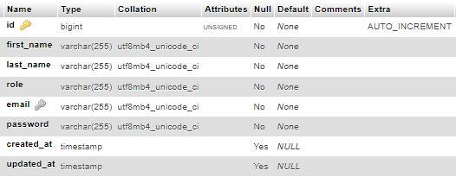

Рис. 4.2 – Структура таблиці **«users»**

Таблиця "users" містить наступні поля:

1. "id": Це поле є первинним ключем (Primary Key) типу "bigint" без знаку (UNSIGNED). Значення цього поля автоматично збільшується ("AUTO_INCREMENT").
2. "first_name": Це поле типу "varchar(255)", яке зберігає ім'я користувача. Використовується колація (Collation) "utf8mb4_unicode_ci". Це поле не може мати значення NULL.
3. "last_name": Це поле типу "varchar(255)", яке зберігає прізвище користувача. Використовується колація "utf8mb4_unicode_ci". Це поле не може мати значення NULL.
4. "role": Це поле типу "varchar(255)", яке зберігає роль користувача. Використовується колація "utf8mb4_unicode_ci". Це поле не може мати значення NULL.
5. "email": Це поле типу "varchar(255)", яке зберігає електронну пошту користувача. Використовується колація "utf8mb4_unicode_ci". Це поле також має індекс (Index), що полегшує пошук та доступ до даних. Це поле не може мати значення NULL.
6. "password": Це поле типу "varchar(255)", яке зберігає зашифрований пароль користувача. Використовується колація "utf8mb4_unicode_ci". Це поле не може мати значення NULL.
7. "created_at": Це поле типу "timestamp", яке зберігає дату та час створення запису. Значення за замовчуванням (Default) встановлено на NULL. Це поле може мати значення NULL.
8. "updated_at": Це поле типу "timestamp", яке зберігає дату та час останнього оновлення запису. Значення за замовчуванням встановлено на NULL. Це поле може мати значення NULL.

Ці типи даних використовуються для відповідного збереження інформації про користувачів в базі даних.

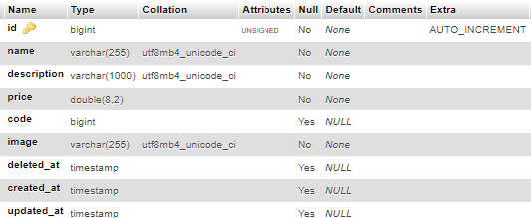

Рис. 4.3 – Структура таблиці **«products»**

Таблиця "products" має наступну структуру:

1. "id" - тип поля "bigint UNSIGNED". Це первинний ключ (Primary Key) таблиці, який автоматично збільшується (AUTO_INCREMENT).
2. "name" - тип поля "varchar(255)". Це текстове поле, яке може містити до 255 символів.
3. "description" - тип поля "varchar(1000)". Це текстове поле, яке може містити до 1000 символів.
4. "price" - тип поля "double(8,2)". Це числове поле з плаваючою комою, яке може мати до 8 цифр загалом, з 2 знаками після коми.
5. "code" - тип поля "bigint". Це числове поле, яке може містити довгі цілі числа. Це поле також допускає значення "NULL" (порожнє).
6. "image" - тип поля "varchar(255)". Це текстове поле, яке може містити до 255 символів.
7. "deleted_at" - тип поля "timestamp". Це поле дати та часу, яке використовується для вказання часу, коли запис був видалений. Це поле також допускає значення "NULL" (порожнє).
8. "created_at" - тип поля "timestamp". Це поле дати та часу, яке вказує на час створення запису. Це поле також допускає значення "NULL" (порожнє).
9. "updated_at" - тип поля "timestamp". Це поле дати та часу, яке вказує на час останнього оновлення запису. Це поле також допускає значення "NULL" (порожнє).

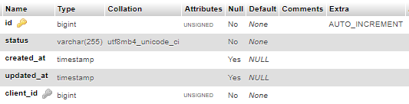

Рис. 4.4 – Структура таблиці **«orders»**

Таблиця "orders" містить наступні поля з відповідними типами даних:

1. "id" - тип поля "bigint UNSIGNED". Це первинний ключ (Primary Key) таблиці, який автоматично збільшується (AUTO_INCREMENT).
2. "status" - тип поля "varchar(255)". Це текстове поле, яке може містити до 255 символів.
3. "created_at" - тип поля "timestamp". Це поле дати та часу, яке вказує на час створення запису. Це поле також допускає значення "NULL" (порожнє).
4. "updated_at" - тип поля "timestamp". Це поле дати та часу, яке вказує на час останнього оновлення запису. Це поле також допускає значення "NULL" (порожнє).
5. "client_id" - тип поля "bigint UNSIGNED". Це числове поле, яке використовується для зв'язку з ідентифікатором клієнта. Воно також має індекс (Index) для оптимізації пошуку даних.

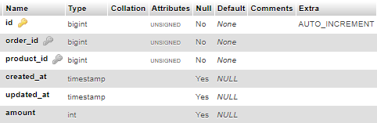

Рис. 4.6 – Структура таблиці **«order_product»**

Таблиця "order_product" створена для збереження зв’язків продукції замовлень і містить наступні поля з відповідними типами даних:

1. "id" - тип поля "bigint UNSIGNED". Це первинний ключ (Primary Key) таблиці, який автоматично збільшується (AUTO_INCREMENT).
2. "amount" - тип поля "int". Це цілочисельне поле, яке вказує кількість товару в замовленні.
3. "created_at" - тип поля "timestamp". Це поле дати та часу, яке вказує на час створення запису. Це поле також допускає значення "NULL" (порожнє).
4. "updated_at" - тип поля "timestamp". Це поле дати та часу, яке вказує на час останнього оновлення запису. Це поле також допускає значення "NULL" (порожнє).
5. "order_id" - тип поля "bigint UNSIGNED". Це числове поле, яке використовується для зв'язку з ідентифікатором замовлення. Воно також має індекс (Index) для оптимізації пошуку даних.
6. "product_id" - тип поля "bigint UNSIGNED". Це числове поле, яке використовується для зв'язку з ідентифікатором товару. Воно також має індекс (Index) для оптимізації пошуку даних.

Ці типи даних використовуються для збереження інформації про продукції замовлень. Таблиця "order_product" встановлює зв'язок з таблицями "orders" і "products" за допомогою полів order_id і product_id, які посилаються на відповідні записи з цих таблиць. Крім того, у таблиці зберігається інформація про кількість продукції, що замовляється.

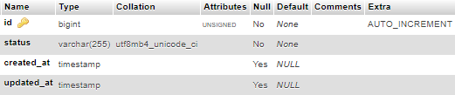

Рис. 4.7 – Структура таблиці **«materials_orders»**

Таблиця "materials_orders" створена для замовлення матеріалів на склад і містить наступні поля з відповідними типами даних:

1. "id" - тип поля "bigint UNSIGNED". Це первинний ключ (Primary Key) таблиці, який автоматично збільшується (AUTO_INCREMENT).
2. "status" - тип поля "varchar(255)". Це текстове поле, яке може містити до 255 символів.
3. "created_at" - тип поля "timestamp". Це поле дати та часу, яке вказує на час створення запису. Це поле також допускає значення "NULL" (порожнє).
4. "updated_at" - тип поля "timestamp". Це поле дати та часу, яке вказує на час останнього оновлення запису. Це поле також допускає значення "NULL" (порожнє).

Ці типи даних використовуються для збереження інформації про замовлення матеріалів на склад. У таблиці також зберігається інформація про дату створення та оновлення запису. Крім того, є поле "status", яке вказує на поточний статус замовлення, наприклад, "в очікуванні", "виконано", "скасовано" тощо.

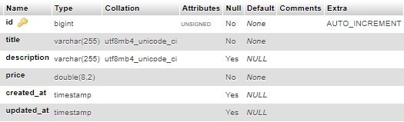

Рис. 4.8 – Структура таблиці **«materials»**

Таблиця "materials " створена для збереження продуктів. Вона містить наступні поля з відповідними типами даних:

1. "id" - тип поля "bigint UNSIGNED". Це первинний ключ (Primary Key) таблиці, який автоматично збільшується (AUTO_INCREMENT).
2. "title" - тип поля "varchar(255)". Це текстове поле, яке може містити до 255 символів. Воно використовує кодування utf8mb4_unicode_ci для підтримки широкого спектру символів.
3. "description" - тип поля "varchar(255)". Це текстове поле, яке може містити до 255 символів. Це поле також допускає значення "NULL" (порожнє).
4. "price" - тип поля "double(8,2)". Це числове поле з плаваючою комою, яке може мати до 8 цифр загалом, з 2 знаками після коми.
5. "created_at" - тип поля "timestamp". Це поле дати та часу, яке вказує на час створення запису. Це поле також допускає значення "NULL" (порожнє).
6. "updated_at" - тип поля "timestamp". Це поле дати та часу, яке вказує на час останнього оновлення запису. Це поле також допускає значення "NULL" (порожнє).

Ця таблиця використовується для зберігання даних про матеріали, які використовуються в системі або бізнес-процесі, дозволяючи зберігати і відстежувати їх характеристики та ціни.